Distanční výuka ve třídě III. B

třídní učitel: PhDr. Jiří Brůžek

počet dětí: 24

Distanční výuka ve třídě 3. B probíhá pomocí e-mailů, které rozesílá pan učitel mezi rodiče svých žáků. Přes emaily posílá každý všední den nové úkoly a výzvy a řešení k předchozí zadané práci. Pomocí e-mailů komunikuje pan učitel i s námi.

Jako ocenění za postřehy, zpětné vazby, opravy chyb (v učebnici nebo v zadání od pana učitele) a výzvy získávají žáci BATERKY.

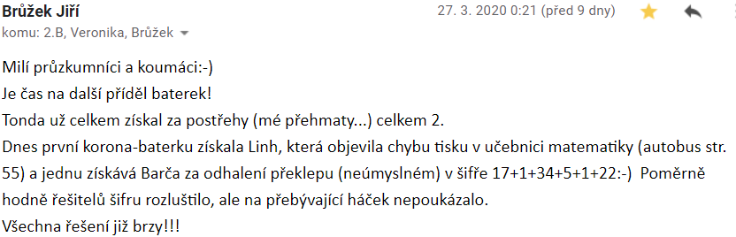

Jelikož by se TV učila dálkově dost špatně, žáci dostali výzvu, aby doma místo toho pomáhali s úklidem, například: vyluxovali, vyndali nádobí z myčky, nebo vynášeli odpadky.

Občas se pan učitel svěří i s tím, co dělal/dělá on ve volném čase, třeba jako když šel na nákup v roušce, přičemž jim i poslal svou fotku

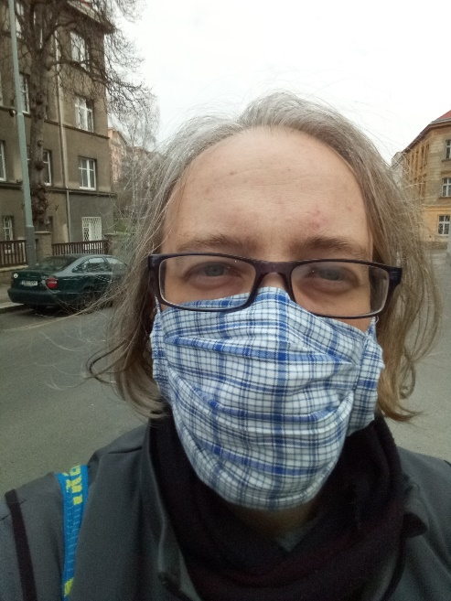

Ve třídě panuje velmi příjemná atmosféra, která se projevuje i v současné situaci, což dokazuje i to, že i když se pan učitel s dětmi nevidí, nezapomíná na jejich svátky a narozeniny a přeje aspoň přes e-mail.

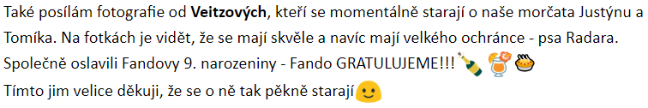

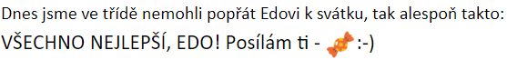

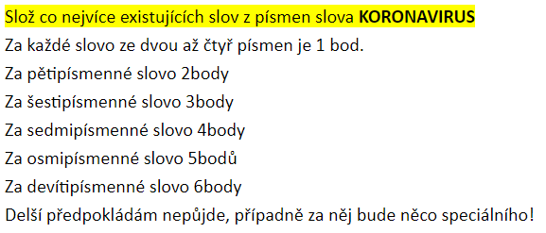

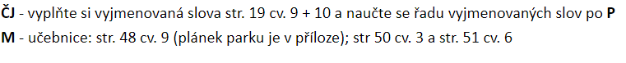V průběhu distanční výuky žáci pracují, kromě učebnic a pracovních sešitů, také s pracovními listy, videi a dostávají dobrovolné domácí úkoly.

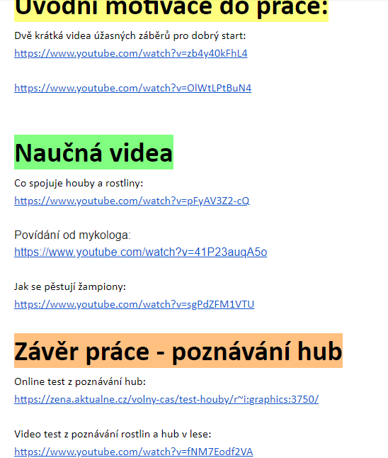

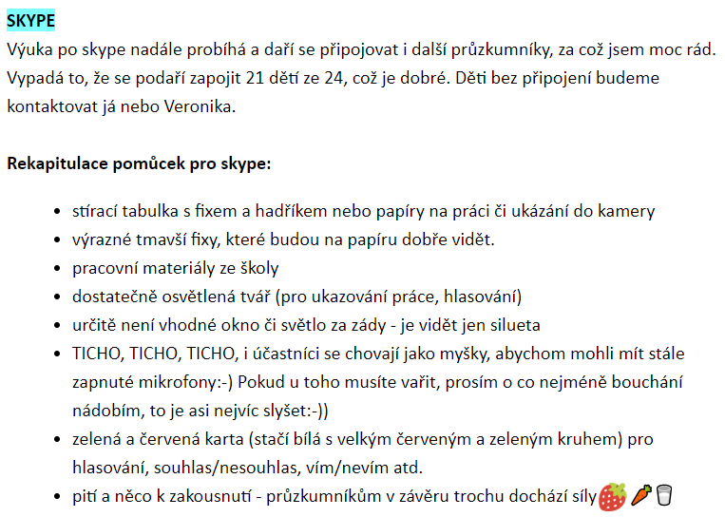S pracovními listy panu učiteli pomáháme a plánujeme se zapojit do výuky přes Skype.